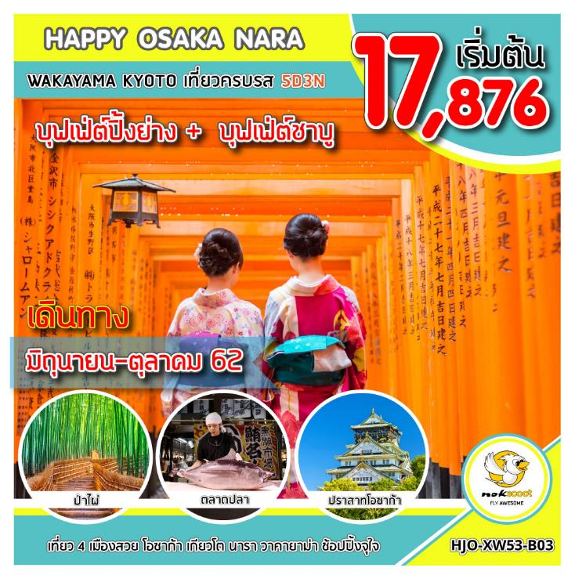
เดินทางโดยสายการบิน NOK SCOOT (XW) บินตรงสู่สนามบินคันไซ (โอซาก้า)
เครื่องลำใหญ่ B777 ที่นั่งแบบ3-4-3 พิเศษน้ำหนักกระเป๋า 20 KG
โปรสุดคุ้ม!!! ราคาเริ่มเพียง 17,876 บาท
พักโอซาก้า 3 คืน (โรงแรมทำเลดี ใกล้สถานีรถไฟ/แหล่งช้อปปิ้ง)

พิเศษ!!! บุฟเฟ่ต์ BBQ YAKINIKU + บุฟเฟ่ต์ชาบู

อัตราค่าบริการ
 | วันเดินทาง | ราคาผู้ใหญ่ | พักเดี่ยวเพิ่ม | หมายเหตุ
 | 1-5 กรกฎาคม 62 | 18,876 | 8,900
 | 13-17 กรกฎาคม 62 | 22,987 | 8,900
จอยแลนด์หักค่าตั๋วออก 8,000 บาท
***ราคาเด็ก INFANT 7,000 บาท***

วันแรก กรุงเทพฯ สนามบินดอนเมือง

20.30 น. พร้อมกันที่ ท่าอากาศยานดอนเมือง อาคารผู้โดยสารระหว่างประเทศขาออก ชั้น3 เคาน์เตอร์สายการบิน NOKSCOOT เจ้าหน้าที่ให้การต้อนรับ และอำนวยความสะดวกด้านเอกสารก่อนขึ้นเครื่อง
23.40 น. นำท่านเดินทางสู่สนามบินคันไซ ประเทศญี่ปุ่น โดยสายการบิน NOKSCOOT เที่ยวบินที่ XW112

วันที่สอง สนามบินคันไซ โอซาก้า – รถไฟแมว - ตลาดปลา วาคายาม่า – ย่านชินไชบาชิ (B /L /อิสระ)

07.10 น. เดินทางถึง สนามบินคันไซ โอซาก้า (เวลาเร็วกว่าเมืองไทย 2 ชั่วโมง) ผ่านพิธีการตรวจคนเข้าเมืองและศุลกากร สำคัญ!!! ประเทศญี่ปุ่นไม่อนุญาตให้นำ อาหารสด จำพวก เนื้อสัตว์ พืช ผัก ผลไม้ เข้าประเทศ หากฝ่าฝืนจะมีโทษจับและปรับ รับกระเป๋าเรียบร้อยและทำภารกิจส่วนตัว
บริการข้าวปั้น (มื้อที่ 1) เพื่อสะดวกในการเดินทาง
นำท่านแวะถ่ายภาพสถานี รถไฟทะมะ (Tama Densha) ที่นี่มีรถไฟลายแมวสามสีอยู่ขบวนหนึ่ง มีชื่อเฉพาะว่า ทามะเด็น (Tama-den) ย่อมาจาก Tama Densha หรือรถไฟเจ้าทามะ สถานีคิชิน่ารักมากครับ สังเกตดูดีๆ มันเป็นรูปแมว ให้เวลาถ่ายรูปบนสถานี ไม่รวมค่านั่งรถไฟแมว
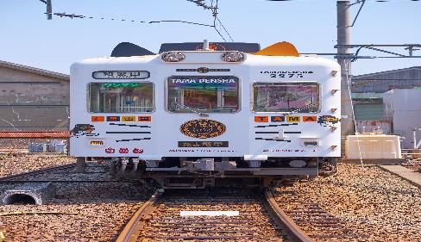

เที่ยง รับประทานอาหารกลางวัน (มื้อที่2) เมนู SHABU BUFFET
นำท่านเดินทางสู่ Wakayama Kuroshio Fish Market เป็นตลาดปลาแห่งใหม่ที่สร้างขึ้นเพื่อเป็น แหล่งจำหน่าย อาหารทะเลสดจากอ่าว Wakaura ที่เป็นที่ตั้งของตลาดปลาแห่งนี้นั่นเอง ความพิเศษของตลาดปลาแห่งนี้คือ การโชว์แล่ปลาทูน่าโดยเชฟชาวญี่ปุ่น ซึ่งจะมีการจัดโชว์นี้ขึ้นทุกวัน วันละ 3 ครั้ง คือ 11.00, 12.30, 15.00 น. ซึ่งเราสามารถชมฟรี โดยไม่ต้องเสียค่าใช้จ่ายแม้แต่เยนเดียว และเมื่อจบโชว์จะได้ลองชิมเนื้อปลาทูน่าแบบสด ๆ อีกด้วยนะ ถ้าชิมแล้วติดใจก็สามารถซื้อกลับได้ด้วยจ้า บอกเลยว่าราคาถูกจนต้องสะพรึง ใครที่อยากซื้อแล้วกินเลยก็ทำได้ เพราะเค้ามีการจัดโต๊ะและ เก้าอี้ไว้พร้อมให้เรานั่งรับประทาน อำนวยความสะดวกให้นักท่องเที่ยวได้เดินเลือกซื้อของที่อยากกิน แล้วมาเลือกที่นั่งกันได้ตามสบายเลย
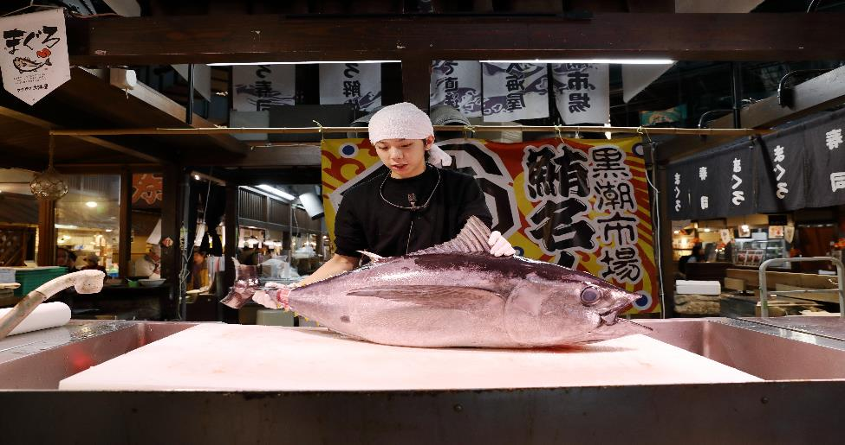
จากนั้นให้ท่านได้อิสระช้อปปิ้งย่านชินไชบาชิ มีทั้งร้านค้าเก่าแก่ และทันสมัยปะปนกัน มีสินค้ามากมาย ทั้งถูกและแพง ทั้งสินค้าแฟชั่นล่าสุด ขนมเค้กแสนอร่อย จนถึงกล้องดิจิตอล คอมพิวเตอร์ และเกมส์รุ่นใหม่ ล่าสุดและตื่นตากับลีลาชีวิตของคนหนุ่มสาวชาวโอซาก้าที่ดูจะสนุกสนานและมีสีสันมากกว่าทางฝั่งโตเกียว รวมทั้งร้านอาหารหลากหลาย เดินไปเก็บภาพเป็นที่ระลึกกับ จุดเด่นของแต่ละร้านค้า เช่น ปูยักษ์ หน้าภัตตาคารขาปูยักษ์ และสัญลักษณ์เด่นของย่านนี้คือ ตึกรูปเครื่องหมายการค้าของกูลิโกะ ผลิตภัณฑ์ขนมชื่อดังจากญี่ปุ่นนั่นเองหรือจะเป็นร้านดิสนีย์ช้อปผลิตภัณฑ์ใหม่ๆจากดิสนีย์ และย่านเก่าแก่อย่างถนนโดทงบุริ ซึ่งท่านสามารถลิ้มลองขนม หรืออาหารขึ้นชื่อของนครโอซาก้าทั้งทาโกะยากิ โอโคโนมิยากิ เป็นต้น ให้ท่านได้เพลิดเพลินกันตลอดทั้งวัน นอกจากนี้ในย่านนี้ยังมีห้างสรรพสินค้าใหญ่ๆ และมีชื่อเสียงอย่างห้างไดมารู ห้างโซโก้ หรือจะเป็นทากาชิมาย่า มีสินค้ามากมายให้ท่านได้เลือกซื้อเลือกหาอีกด้วย อิสระช้อปปิ้งตามอัธยาศัย
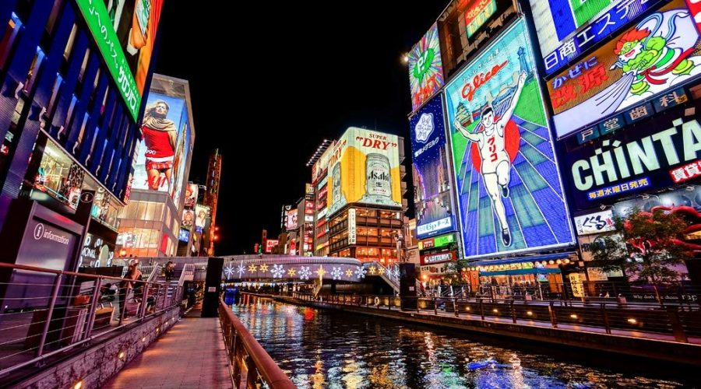
ค่ำ อาหารค่ำอิสระตามอัธยาศัย
ที่พัก MYSTAYS SHIN OSAKA/HOTEL 123 SAKAISUJI HONMACHI หรือเทียบเท่า
วันที่สาม โอซาก้า –ปราสาทโอซาก้า - วัดโทไดจิ– ป่าไผ่ - ศาลเจ้าฟูชิมิ อินาริ –DUTY FREE (B /L /อิสระ)
เช้า รับประทานอาหารเช้า ณ โรงแรมที่พัก (มื้อที่3)
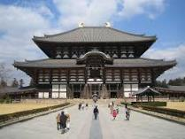
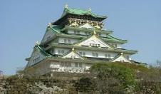
นำท่านเดินทางสู่ ปราสาทโอซาก้า เป็นสัญลักษณ์อันโดดเด่นของเมืองโอซาก้า สร้างขึ้นเป็นครั้งแรกบนบริเวณที่เคยเป็นวัด Osaka Hongan-jiเมื่อปี ค.ศ.1583 โดยToyotomiHideyoshi (ค.ศ.1537-1598) นักรบระดับไดเมียวผู้พยายามรวบรวมประเทศเป็นครั้งแรกหอคอยประสาท หรือส่วนที่เรียกว่า Tenshukakuแล้วเสร็จลงสองปีต่อมา แต่หลังจากสงคราม Osaka Natsu No-jinในปีค.ศ.1615 ตระกูล Toyotomi ถูกฆ่าล้างโคตร Tenshukakuก็ถูกทำลายลงย่อยยับ ต่อมาได้รับการบูรณะใหม่ในสมัยToku gawa แต่น่าเสียดายที่ในปี ค.ศ.1665 ได้ถูกฟ้าฝ่าเสียหายทั้งหมด ก่อนจะทำการบูรณะขึ้นมาใหม่อีกครั้งและถูกประกาศ ให้เป็นสมบัติของชาติอีกด้วย ปราสาทโอซาก้าปัจจุบันสูง 55 เมตร มี 5 ส่วน 8 ชั้นเครื่องประดับหลังคา และภาพเสือ บนกำแพงตัวปราสาทละหลายๆส่วนลงทองสีอร่ามสวยงามบนหอคอยชั้น 8 ของ Tenshukakuท่านสามารถมองเห็นทิวทัศน์โดยรวมของเมืองโอซาก้าได้อย่างชัดเจนในแต่ละปีจะมีนักท่องเที่ยวจากทั้งในและนอกประเทศมาเยือนปีละราว 1-3 ล้านคน(ทัวร์นำชมและถ่ายรูปบริเวณด้านนอก) จากนั้นนำท่านขึ้นรถปรับอากาศเดินทางสู่ เมืองนารา Nara เป็นเมืองที่อยู่ทางทิศตะวันออกของเมืองโอซาก้าระยะทางประมาณ 35 กิโลเมตร ชื่อNara มาจากภาษาญี่ปุ่นคำว่า Narasu แปลว่าทำให้แบนราบ เนื่องจากพื้นที่ของเมือง Nara ตั้งอยู่บนที่ราบเมืองนารา เคยเป็นเมืองหลวงเก่าของญี่ปุ่นมาก่อนในปี ค.ศ. 710-784 (ก่อนเมืองหลวงจะถูกเปลี่ยนเป็นเกียวโตในภายหลัง) มีกวางเป็นสัญลักษณ์ของเมืองนารา เนื่องจากชาวนารามีความเชื่อว่ากวางเป็นสัตว์รับใช้เทพเจ้า ปัจจุบันเมืองนารามีกวางเดินอยู่อย่างอิสระทั้งเมือง ไม่ว่าจะเป็นศาลเจ้า วัด หรือตามท้องถนนก็ตาม นำท่านไปชม วัดโทไดจิ Todaiji ความหมายตามตัวอักษรคือ วัดใหญ่แห่งทิศตะวันออก ตั้งอยู่ที่เมืองนารา ภูมิภาคคันไซถือเป็นโบราณสถานที่มีความเก่าแก่และสำคัญที่สุดแห่งหนึ่งของประเทศญี่ปุ่นและยังถือว่าเป็นวัดที่มีนักท่องเที่ยวมาเยือนมากที่สุดในนารา สร้างขึ้นเมื่อปี ค.ศ. 752 ในช่วงที่พระพุทธศาสนาเจริญรุ่งเรืองจนถึงขีดสุด สิ่งก่อสร้างที่สำคัญของวัดนี้ คือ วิหารไม้หลังใหญ่ ไดบุทสึ ซึ่งเป็นที่ประดิษฐานองค์หลวงพ่อโต (ไดบุทสึ) ว่ากันว่าเป็นอาคารไม้ที่ใหญ่ที่สุดในโลก โดยมีความสูง 157 ฟุต ความยาว 187 ฟุต แม้ว่าวิหารไม้ที่เห็นในปัจจุบันนี้มีขนาดเพียงแค่ 2 ใน 3 ของวิหารหลังเดิมที่เคย ถูกไฟไหม้ไปจากภัยสงคราม แต่ก็ยังคงมีความยิ่งใหญ่จนได้รับการขึ้นทะเบียนเป็นมรดกโลก ด้านหน้าบริเวณวัดจะเป็น สวนกวาง ซึ่งจะมีกวางออกมาเดินให้นักท่องเที่ยวได้ถ่ายรูปและซื้ออาหารให้กิน
เที่ยง รับประทานอาหารกลางวัน(มื้อที่4) บุฟเฟ่ต์ BBQ Buffet Yakiniku
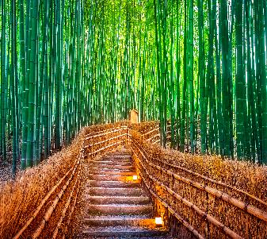
บ่าย นำท่านเดินทางไปสู่ เกียวโต อดีตเมืองหลวงเก่าแก่ของญี่ปุ่น ซึ่งมามีอายุยาวนานกว่า 1,000 ปี ซึ่งในอดีตมีความเจริญรุ่งเรืองทางด้านศาสนา ศิลปวัฒนธรรม และการปกครองเป็นอย่างมาก นำทุกท่านเดินทางชมป่าไผ่ ไผ่ที่ขึ้นอยู่สองข้างท้างเสมือนหนึ่งเป็นอุโมงค์ให้เดินผ่านถูกปลูกขึ้นตั้งแต่สมัยเฮอันหรือกว่าพันปีมาแล้ว เพื่อใช้ในการประดับสวนและชื่นชมความสวยงามและใช้ในการบำบัดจิตใจมาแต่ครั้งโบราณ จนกระทั่งกาลเวลาผ่านไปไผ่เหล่านี้ก็ยังได้รับการดูแลเป็นอย่างดี เมื่อเข้าสู่ป่าไผ่แล้ว จะได้สัมผัสถึงสายลมจากธรรมชาติที่กระทบกับใบไผ่ ความเขียวขจีและความสดชื่นตลอดเส้นทาง

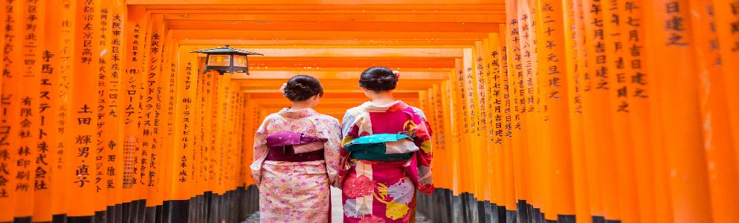

นำท่านเดินทางสู่ ศาลเจ้าฟูชิมิ อินาริ ชมไฮไลท์ เสาโทริอิ ซุ้มประตูสีแดงที่เป็นสัญลักษณ์ของศาลเจ้า ที่มีมากกว่าร้อยต้น ทอดตัวยาวตามเส้นทางของไหล่เขาลดหลั่นกันบนเส้นทางยาวถึง 4 กิโลเมตร และเป็นฉากของภาพยนตร์เรื่อง MEMORIES OF GEISHA ที่ซายูริ นางเอกของเรื่องวิ่งลอดซุ้มประตูเพื่อไปขอพรเทพเจ้าให้ตนเองสมความปรารถนา นำท่านเลือกซื้อสินค้าปลอดภาษี DUTY FREE และซื้อสินค้าที่ระลึกนานาชนิด
ค่ำ อาหารค่ำอิสระตามอัธยาศัย
ที่พัก MYSTAYS SHIN OSAKA/HOTEL 123 SAKAISUJI HONMACHI หรือเทียบเท่า

วันที่สี่ อิสระท่องเที่ยว FREE DAY เต็มวัน หรือ เลือกซื้อ Option เที่ยวยูนิเวอร์แซลเจแปน (B / อิสระ/ อิสระ)
เช้า รับประทานอาหารเช้า ณ โรงแรมที่พัก (มื้อที่5)
Option A : อิสระท่องเที่ยว FREE DAY เต็มวัน (ไม่รวมค่าเดินทาง)
ตะลุยโกเบ ตามหาหุ่น Tetsujin 28 หรือหุ่นเหล็กหมายเลข 28 โดยไกด์แนะนำถ้าใครเคยไปดูหุ่นยนต์กันดั้มขนาดเท่าจริงที่โอไดบะ โตเกียวมาแล้ว คิดว่าน่าจะต้องตื่นตาตื่นใจกับเจ้าเท็ตสึจิน หุ่นเหล็กหมายเลข 28 นี้ ด้วยการสร้างขึ้นภายใต้ Kobe Tetsujin Project มีวัตถุประสงค์ที่จะสร้างสัญลักษณ์ประจำเมืองโกเบหลังจากที่เกิดเหตุการณ์แผ่นดินไหวในปี 1995 มีความสูงถึง18 เมตร จัดตั้งอยู่ที่สวน Wakamatsu
แนะนำสถานที่ท่องเที่ยวในโกเบอื่นๆ
- ถนน Motomachi ใครเป็นขาช้อปปิ้งก็ต้องมาย่านนี้กันเลย ถนนซันโนมิยะ และถนนโมโตมาจิ ที่นี่จะได้พบกับร้านรวงที่ตกแต่งแบบเก๋ๆ และห้างไดมารูขนาดใหญ่ยักษ์ ตัวตึกมีการออกแบบสไตล์ยุโรปภายในมีร้านค้ามากกว่า 70 ร้านให้เดินเล่นได้ตามสะดวก
- China Town ไปหาอาหารจีนอร่อยๆ กินกัน ที่ไชน่าทาวน์ของเมืองโกเบ ที่ย่านนันกินมาชิ(Nankin – mashi) จะเจอประตูมังกรทางเข้า ที่เป็นเอกลักษณ์ของไชน่าทาวน์ ถึงเป็นไชน่าทาวน์ที่เล็กที่สุดในญี่ปุ่น
- ยอดเขารอกโกะ ขึ้น Rokko Cable Car แล้วต่อบัสขึ้นไปที่ Rokko Garden Terrace ชมความงามตรงจุดชมวิว ถ้าได้ชมวิวตอนกลางคืน จะได้เห็นวิวเมืองโกเบยามค่ำคืนแบบพาโนรามา ที่นี่นอกจาก จุดชมวิวเมืองโกเบที่สวยงามแล้ว ยังมีที่เที่ยวตามจุดอื่นๆอีก เช่น Rokko International Musical Box Museum ที่เราสามารถทำ กล่องดนตรีของเราเองได้ด้วย หรือ Rokko Alpine Botanical Garden สวนพฤกษชาติที่มีดอกไม้และต้นไม้มากกว่า 1,500 พันธุ์ ถ้ามาตาม ฤดูกาลก็จะได้เห็นต้นซากุระ ต้นเมเปิ้ล หรือดอกไม้อื่นๆ บานสะพรั่ง ให้เราได้ดื่มด่ำกับธรรมชาติได้อย่างเต็มที่
**อิสระอาหารกลางวันและอาหารเย็นเพื่อไม่เป็นการรบกวนเวลา**
Option B : เลือกซื้อบัตรเที่ยวยูนิเวอร์แซลเจแปน ชำระเพิ่มท่านละ 3,000 บาท (ราคานี้ไม่รวมค่าเดินทาง)
ยูนิเวอร์แซลสตูดิโอร่วมสนุกท้าทายกับเครื่องเล่นหลากหลายชนิดตื่นเต้นระทึกใจจากหนังดังที่ท่านชื่นชอบ เช่น ฉากเพลิงไหม้จากเรื่อง “แบ็คดราฟท์”ล่องเรือผจญภัยกับไดโนเสาร์จากเรื่อง“จูราสสิคพาร์ค” นั่งเรือเพื่อพบกับความน่าสะพรึงกลัวเหมือนอยู่ ในเหตุการณ์จริงกับ “จอว์” ใช้ทุนสร้างมหาศาลกว่า 1,500 ล้านเยน(เฉพาะจอว์) และสนุกสนานไปกับเครื่องเล่นภาคใหม่ของ สไปเดอร์แมน ที่รอให้ท่านพิสูจน์ความมันส์ พร้อมทั้งพบกับโซนตัวการ์ตูนสำหรับเด็กโซน วันเดอร์แลนด์ เป็นโซนสวนสนุกสไตล์ครอบครัวให้ท่านได้เพลิดเพลินกับตัวการ์ตูนสุดน่ารักชื่อดังของญี่ปุ่น Hello Kitty, Snoopy, Sesame Street หรือให้ท่านพบกับโซนใหม่ล่าสุดที่จะเปิดตัวเมื่อวันที่ 15 กรกฎาคมนี้ คือโซน“HARRY POTTER” ให้ท่านได้ดื่มด่ำกับบรรยากาศที่จำลองมาจากในเรื่องแฮรรี่พอร์ตเอร์กันเลยทีเดียว
**อิสระอาหารกลางวันและอาหารเย็นเพื่อไม่เป็นการรบกวนเวลา**
ที่พัก MYSTAYS SHIN OSAKA/HOTEL 123 SAKAISUJI HONMACHI หรือเทียบเท่า

วันที่ห้า สนามบินคันไซ – ดอนเมือง (B / -- / --)
เช้า รับประทานอาหารเช้า (มื้อที่ 6) แบบ Set Box
เพื่อความสะดวกในเรื่องเวลาและการเดินทางมาสนามบิน
05.00น. นำท่านเดินทางสู่ สนามบินคันไซ เพื่อเตรียมตัวเดินทางกลับ
08.20น. ออกเดินทางสู่ กรุงเทพฯ โดยสายการบิน NOK SCOOT เที่ยวบินที่ XW111
12.10น. เดินทางถึง สนามบินดอนเมืองโดยสวัสดิภาพ

**โปรแกรมสามารถสลับปรับเปลี่ยนได้โดยไม่ต้องแจ้งล่วงหน้า**

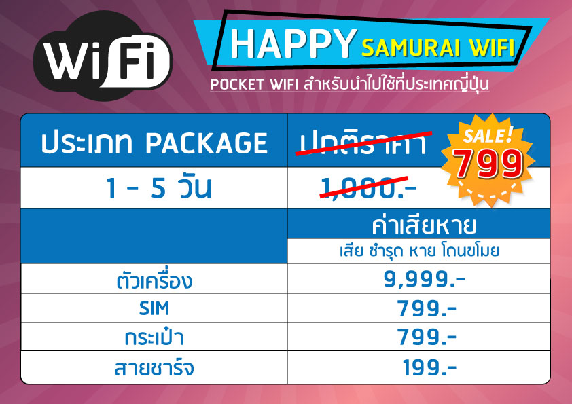

เงื่อนไขห้องพัก :
1. โรงแรมที่ระบุในรายการทัวร์ยังไม่คอนเฟิร์ม 100% ซึ่งอาจจะมีการเปลี่ยนแปลง โดยทางบริษัททัวร์จะแจ้งให้ทราบพร้อมกับใบนัดหมายเตรียมตัว ประมาณ 1-3 วัน ก่อนการเดินทาง โดยจะจัดโรงแรมให้อยู่ในระดับเดียวกัน
2. โรงแรมในประเทศญี่ปุ่น ห้องพักจะมีขนาดค่อนข้างเล็กและบางโรงแรมจะไม่มีบริการห้องพักแบบ 3 ท่าน (TRIPLE) ดังนั้นทางบริษัททัวร์จะจัดห้องพักให้ท่านแยกเป็น 2 ห้องพักแทน คือ 1 ห้องนอนคู่ (พัก 2 ท่าน) และ 1 ห้องพักเดี่ยว (พัก 1 ท่าน)
3. บางโรงแรมในประเทศญี่ปุ่น ไม่มีบริการห้องพักแบบเตียงคู่ (TWIN) หรือกรณีที่ห้องพักแบบเตียงคู่โรงแรมนั้นเต็ม (TWIN) ทางบริษัททัวร์จะจัดห้องพักแบบ 1 เตียงใหญ่ (DOUBLE) ให้ท่านแทน
4. กรณีโรงแรมที่เข้าพัก ไม่มีบริการออนเซ็นภายในโรงแรม ทางบริษัททัวร์จะนำคณะเข้าใช้บริการออนเซ็นที่อยู่บริเวณใกล้เคียงแทน (เฉพาะรายการทัวร์ที่ระบุโปรแกรมอาบน้ำแร่ธรรมชาติเท่านั้น)

* ทางบริษัทเริ่มต้น และจบ การบริการ ที่สนามบินดอนเมือง กรณีท่านเดินทางมาจากต่างจังหวัด หรือต่างประเทศ และจะสำรองตั๋วเครื่องบิน หรือพาหนะอย่างหนึ่งอย่างใดที่ใช้ในการเดินทางมาสนามบิน ทางบริษัทจะไม่รับผิดชอบค่าใช้จ่ายในส่วนนี้เพราะเป็นค่าใช้จ่ายที่นอกเหนือจากโปรแกรมการเดินทางของบริษัท ฉะนั้นท่านควรจะให้กรุ๊ป FINAL 100% ก่อนที่จะสำรองพาหนะ*

* ตั๋วสายการบินไม่สามารถระบุที่นั่ง ใช้วิธี RANDOM คือการสุ่มเลือกที่นั่งโดยระบบสายการบิน *
การจัดที่นั่งบนเครื่องบิน เป็นไปโดยสายการบินเป็นผู้กำหนด ทางผู้จัดไม่สามารถเข้าไปแทรกแซงได้
แต่จะทำการ Request ให้ได้เท่านั้น งดการคืนบัตรโดยสาร และหากยกเลิกการเดินทาง
ทางสายการบินไม่มีระบบคืนเงินบางส่วน

หากผู้โดยสารถูกปฎิเสธการออกนอกประเทศไทยหรือเข้าประเทศญี่ปุ่น
จากเจ้าหน้าที่แรงงานไทยหรือเจ้าหน้าที่ตรวจคนออกนอกประเทศไทยและเจ้าหน้าที่ตรวจคนเข้าเมืองที่ประเทศญี่ปุ่นทางผู้จัดและทางสายการบินจะไม่สามารถรับผิดชอบค่าใช้จ่ายที่เกิดขึ้นทุกกรณี
ผู้โดยสารอาจจะต้องรับผิดชอบค่าปรับที่ประเทศญี่ปุ่นเรียกเก็บ
ผู้โดยสารต้องรอกลับประเทศไทยในเที่ยวบินถัดไปที่มีที่นั่งว่างหรือตามวันเดินทางของตั๋วเครื่องบิน
ทั้งนี้แล้วแต่ทางเจ้าหน้าที่ตรวจคนและสายการบิน ทางผู้จัดไม่สามารถเข้าไปแทรกแซงได้

ราคาทัวร์รวม
- ค่าตั๋วเครื่องบินไป-กลับ ตามรายการ 2.ค่าอาหารทุกมื้อ ตามที่ระบุในรายการ
- ค่าเข้าชมสถานที่ต่างๆ ตามรายการ 4.ค่าที่พักห้องละ 2-3 ท่าน ตามรายการ
- ค่ารถรับ-ส่ง และนำเที่ยวตามรายการ 6.ค่าภาษีสนามบิน ทุกแห่งที่มี
- ค่าน้ำหนักกระเป๋าสัมภาระไป-กลับ ท่านละ 20 กก. 8.หัวหน้าทัวร์นำเที่ยวตลอดรายการ
- ค่าประกันอุบัติเหตุระหว่างเดินทาง วงเงินท่านละ 1,000,000 บาท (เงื่อนไขตามกรมธรรม์)

ราคาทัวร์ไม่รวม
1. ภาษีมูลค่าเพิ่ม 7% และภาษีหัก ณ ที่จ่าย 3% (กรณีต้องการใบเสร็จรับเงิน / ใบกำกับภาษี)
2. ค่าใช้จ่ายส่วนตัว อาทิ ค่าทำหนังสือเดินทาง ค่าโทรศัพท์ส่วนตัว ค่าซักรีด มินิบาร์ในห้อง อาหารและเครื่องดื่มที่สั่งเพิ่ม
- ค่าน้ำหนักกระเป๋าสัมภาระ ที่หนักเกินสายการบินกำหนด (ปกติ ขาไป 20 กก. / ขากลับ 20 ก.ก.)
- ค่าวีซ่าสำหรับพาสปอร์ตต่างชาติ
- ทิปคนขับรถ และไกด์ท้องถิ่นท่านละ 7,000 เยน หรือ 2,000 บาท ต่อทริป (ชำระที่สนามบินดอนเมือง ในวันเช็คอิน)
- ทิปหัวหน้าทัวร์ ตามความพึงพอใจ

การเดินทางในแต่ละครั้งจะต้องมีผู้โดยสารจำนวน 30 ท่านขึ้นไป ถ้าผู้โดยสารไม่ครบจำนวนดังกล่าว บริษัทฯ ขอสงวนสิทธิ์ในการเลื่อนการเดินทาง หรือเปลี่ยนแปลงราคา
กรุณาชำระมัดจำ ท่านละ 15,000 บาท หรือท่านละ 20,000 กรณีเดินทางตรงกับวันหยุดนักขัตฤกษ์ หากมีการยกเลิกภายหลัง ทางบริษัทขอสงวนสิทธิ์ในการยึดมัดจำหรือค่าทัวร์ทั้งหมด เนื่องจากทางบริษัทฯ ได้ชำระค่าตั๋วเครื่องบินเต็มใบให้กับสายการบินเป็นที่เรียบร้อย ค่าทัวร์ส่วนที่เหลือ กรุณาชำระ 30 วันก่อนการเดินทาง

เงื่อนไขการเปลี่ยนวันเดินทางหรือเปลี่ยนชื่อผู้เดินทาง
1. กรณีวันเดินทางตรงกับวันหยุดนักขัตฤกษ์หรือช่วงเทศกาล ผู้จองทัวร์ต้องแจ้งเปลี่ยนวันเดินทางหรือเปลี่ยนชื่อผู้เดินทาง ไม่น้อยกว่า 45 วัน ก่อนการเดินทาง (นับรวมเสาร์-อาทิตย์) สามารถเปลี่ยนได้เพียง 1 ครั้งเท่านั้น หากแจ้งหลังจากนี้ ผู้เดินทางควรหาผู้เดินทางท่านใหม่มาแทนผู้ที่ไม่สามารถเดินทางได้
2. กรณีวันเดินทางไม่ตรงกับวันหยุดนักขัตฤกษ์หรือช่วงเทศกาล ผู้จองทัวร์ต้องแจ้งเปลี่ยนวันเดินทางหรือเปลี่ยนชื่อผู้เดินทางไม่น้อยกว่า 30 วัน ก่อนการเดิน (นับรวมเสาร์-อาทิตย์) สามารถเปลี่ยนได้เพียง 1 ครั้งเท่านั้น หากแจ้งหลังจากนี้ ผู้เดินทางควรหาผู้เดินทางท่านใหม่มาแทนผู้ที่ไม่สามารถเดินทางได้
3. กรณีจองทัวร์ภายใน 15 วันก่อนออกเดินทาง (นับรวมเสาร์-อาทิตย์) ผู้จองทัวร์ไม่สามารถเปลี่ยนวันเดินทางหรือเปลี่ยนชื่อผู้เดินทางได้ทุกกรณี
4. กรณีแจ้งเปลี่ยนชื่อผู้เดินทางหลังจากออกตั๋วโดยสารเรียบร้อยแล้ว ผู้เดินทางจะต้องชำระค่าตั๋วโดยสารเพิ่มด้วยตนเองจากค่าทัวร์ที่ชำระมาแล้ว ณ วันที่ต้องการเปลี่ยนชื่อผู้เดินทาง ตามข้อกำหนดของทางบริษัทและสายการบิน
5.ในกรณีที่กรุ๊ปปิดไปแล้วหรือกรุ๊ปเต็มไปแล้ว จะไม่สามารถเลื่อนการเดินทางได้ทุกกรณี

เงื่อนไขการยกเลิกการเดินทาง
1. กรณีที่นักท่องเที่ยวหรือเอเจนซี่ต้องการขอยกเลิกการเดินทาง หรือเลื่อนการเดินทาง นักท่องเที่ยวหรือเอเจนซี่ (ผู้มีชื่อในเอกสารการจอง) จะต้องแฟกซ์ อีเมล หรือเดินทางมาเซ็นเอกสารการยกเลิกที่บริษัทอย่างใดอย่างหนึ่งเพื่อแจ้งยกเลิกการจองกับทางบริษัทเป็นลายลักษณ์อักษร ทางบริษัทไม่รับยกเลิกการจองผ่านทางโทรศัพท์ไม่ว่ากรณีใดๆ
2. กรณีนักท่องเที่ยวหรือเอเจนซี่ต้องการขอรับเงินค่าบริการคืน นักท่องเที่ยวหรือเอเจนซี่ (ผู้มีชื่อในเอกสารการจอง) จะต้องแฟกซ์ อีเมล หรือเดินทางมาเซ็นเอกสารการขอรับเงินคืนที่บริษัทอย่างใดอย่างหนึ่งเพื่อทำเรื่องขอรับเงินค่าบริการคืน โดยแนบหนังสือมอบอำนาจพร้อมหลักฐานประกอบการมอบอำนาจ หลักฐานการชำระเงินค่าบริการต่างๆ และหน้าสมุดบัญชีธนาคารที่ต้องการให้นำเงินเข้าให้ครบถ้วน โดยมีเงื่อนไขการคืนเงินค่าบริการดังนี้
2.1 แจ้งยกเลิกก่อนการเดินทาง ไม่น้อยกว่า 45 วัน (นับรวมวันเสาร์-อาทิตย์) คืนเงินค่าบริการ 100% ของค่าบริการที่ชำระมาแล้ว
2.2 แจ้งยกเลิกก่อนการเดินทางภายใน 31-44 วัน (นับรวมวันเสาร์-อาทิตย์) ยึดเงินค่ามัดจำทั้งหมดของค่าบริการที่ชำระมาแล้ว
2.3 แจ้งยกเลิกก่อนการเดินทางภายใน 30 วัน (นับรวมวันเสาร์-อาทิตย์) ยึดเงินค่าบริการ 100% ของค่าบริการที่ชำระมาแล้ว
เนื่องจากบริษัทต้องดำเนินการจัดเตรียมนำเที่ยวให้แก่นักท่องเที่ยวล่วงหน้า เช่น การสำรองที่นั่งตั๋วเครื่องบินโดยสาร การจองโรงแรมที่พัก ยานพานหะสำหรับเดินทาง ร้านอาหาร เป็นต้น
3. การเดินทางที่ต้องการันตีมัดจำหรือเป็นเที่ยวบินเช่าเหมาลำ Charter Flight หรือ Extra Flight กับสายการบิน จะไม่มีการคืนเงินมัดจำหรือค่าบริการทั้งหมด
4. การติดต่อประสานงานกับทางบริษัท เช่น แฟกซ์ อีเมล หรือจดหมาย ต้องทำในวันเวลาทำการของทางบริษัท ดังนี้
วันจันทร์ถึงวันศุกร์ เวลา 09.00 น. – 17.30 น.
วันเสาร์ เวลา 09.00 น. – 16.00 น.
หรือสามารถติดต่อประสานงานผ่านแอพพลิเคชั่นอื่นๆตามช่องทางของบริษัทได้
5. ทางบริษัทขอสงวนสิทธิ์ในการปรับราคาทัวร์ หรือยกเลิกการเดินทางกรณีมีนักท่องเที่ยว จองเดินทางน้อยกว่า 30 ท่าน
6. ในกรณีที่กรุ๊ปปิดไปแล้วหรือกรุ๊ปเต็มไปแล้ว จะไม่สามารถยกเลิกได้ทุกกรณี

ข้อควรทราบ
จากมาตรการยกเว้นวีซ่าเข้าประเทศญี่ปุ่นให้กับคนไทย ผู้ที่ประสงค์จะพำนักระยะสั้นในประเทศญี่ปุ่นไม่เกิน 15 วันไม่ว่าจะด้วยวัตถุประสงค์เพื่อการท่องเที่ยว เยี่ยมญาติ หรือธุรกิจ จะต้องยื่นเอกสารในขั้นตอนการตรวจเข้าเมืองเพื่อยืนยันการมีคุณสมบัติการเข้าประเทศญี่ปุ่น* ดังต่อไปนี้
- ตั๋วเครื่องบินขาออกจากประเทศญี่ปุ่น ทางทัวร์จัดเตรียมให้
- สิ่งที่ยืนยันว่าท่านสามารถรับผิดชอบค่าใช้จ่ายที่อาจเกิดขึ้นในระหว่างที่พำนักในประเทศญี่ปุ่นได้
(เช่น เงินสด บัตรเครดิต เป็นต้น)
- ชื่อ ที่อยู่ และหมายเลขติดต่อในระหว่างที่พำนักในประเทศญี่ปุ่น
(เช่น คนรู้จัก โรงแรม และอื่นๆ) ทางทัวร์จัดเตรียมให้
- กำหนดการเดินทางระหว่างที่พำนักในประเทศญี่ปุ่น ทางทัวร์จัดเตรียมให้

ข้อแนะนำก่อนการเดินทาง
1. กรุณาแยกของเหลว เจล สเปรย์ ที่จะนำติดตัวขึ้นเครื่องบิน ต้องมีขนาดบรรจุภัณฑ์ไม่เกิน 100 มิลลิลิตรต่อชิ้น และรวมกันทุกชิ้นไม่เกิน 1,000 มิลลิลิตร โดยแยกใส่ถุงพลาสติกใสซึ่งมีซิปล็อคปิดสนิท และสามารถนำออกมาให้เจ้าหน้าที่ตรวจได้อย่างสะดวก ณ จุดเอ็กซ์เรย์ อนุญาตให้ถือได้ท่านละ 1 ใบเท่านั้น ถ้าสิ่งของดังกล่าวมีขนาดบรรจุภัณฑ์มากกว่าที่กำหนดจะต้องใส่กระเป๋าใบใหญ่และฝากเจ้าหน้าที่โหลดใต้ท้องเครื่องบินเท่านั้น
2. สิ่งของที่มีลักษณะคล้ายกับอาวุธ เช่น กรรไกรตัดเล็บ มีดพก แหนบ อุปกรณ์กีฬา ฯ จะต้องใส่กระเป๋าใบใหญ่และฝากเจ้าหน้าที่โหลดใต้ท้องเครื่องบินเท่านั้น
3. ประเทศญี่ปุ่น มีกฎหมายห้ามนำผลิตภัณฑ์ที่ทำมาจากพืช และเนื้อสัตว์ทุกชนิดเข้าประเทศ เช่น ผัก ผลไม้สด ไข่ เนื้อสัตว์ ไส้กรอก ฯ เพื่อเป็นการป้องกันโรคติดต่อที่จะมาจากสิ่งเหล่านี้ หากเจ้าหน้าที่ตรวจพบ จะต้องเสียค่าปรับในอัตราที่สูงมาก

หมายเหตุ
1. ทัวร์นี้สำหรับผู้มีวัตถุประสงค์เพื่อการท่องเที่ยวเท่านั้น
2. ทัวร์นี้เป็นทัวร์แบบเหมา หากท่านไม่ได้ร่วมเดินทางหรือไม่ใช้บริการตามที่ระบุไว้ในรายการทัวร์ ไม่ว่าบางส่วนหรือทั้งหมด หรือ
ถูกปฏิเสธการเข้า-ออกเมืองด้วยเหตุผลใดๆ ทางบริษัทจะไม่คืนเงินค่าบริการไม่ว่าบางส่วนหรือทั้งหมดให้แก่ท่าน
3. ทางบริษัทขอสงวนสิทธิ์ในการยกเลิกการเดินทางในกรณีที่มีนักท่องเที่ยวร่วมเดินทางน้อยกว่า 30 ท่าน โดยจะแจ้งให้กับ
นักท่องเที่ยวหรือเอเจนซี่ทราบล่วงหน้าอย่างน้อย 7 วันก่อนการเดินทางสำหรับประเทศที่ไม่มีวีซ่า และอย่างน้อย 15 วันก่อนการ
เดินทางสำหรับประเทศที่มีวีซ่า แต่หากทางนักท่องเที่ยวทุกท่านยินดีที่จะชำระค่าบริการเพิ่มจากการที่มีนักท่องเที่ยวร่วมเดินทาง
น้อยกว่าที่ทางบริษัทกำหนดเพื่อให้คณะเดินทางได้ ทางเรายินดีที่จะให้บริการต่อไป
4. ทางบริษัทขอสงวนสิทธิ์ไม่รับผิดชอบค่าเสียหายจากความผิดพลาดในการสะกดชื่อ นามสกุล คำนำหน้าชื่อ เลขที่หนังสือ
เดินทาง และอื่นๆ เพื่อใช้ในการจองตั๋วเครื่องบิน ในกรณีที่นักท่องเที่ยวหรือเอเจนซี่มิได้ส่งหน้าหนังสือเดินทางให้กับทางบริษัท
พร้อมการชำระเงินมัดจำ
5. ทางบริษัทขอสงวนสิทธิ์ในการเปลี่ยนแปลงรายการการเดินทางตามความเหมาะสม เพื่อให้สอดคล้องกับสถานการณ์ ภูมิอากาศ
และเวลา ณ วันที่เดินทางจริงของประเทศที่เดินทาง ทั้งนี้ บริษัทจะคำนึงถึงความปลอดภัยของนักท่องเที่ยวส่วนใหญ่เป็นสำคัญ
6. ทางบริษัทขอสงวนสิทธิ์ไม่รับผิดชอบใดๆ ต่อความเสียหายหรือค่าใช้จ่ายใดๆ ที่เพิ่มขึ้นของนักท่องเที่ยวที่มิได้เกิดจากความผิด
ของทางบริษัท เช่น ภัยธรรมชาติ การจลาจล การนัดหยุดงาน การปฏิวัติ อุบัติเหตุ ความเจ็บป่วย ความสูญหายหรือเสียหายของ
สัมภาระ ความล่าช้าของสายการบิน เปลี่ยนแปลงตารางบิน การบริการของสายการบิน และเหตุสุดวิสัยอื่น เป็นต้น
7. อัตราค่าบริการนี้คำนวณจากอัตราแลกเปลี่ยนเงินตราต่างประเทศ ณ วันที่ทางบริษัทเสนอราคา ดังนั้น ทางบริษัทขอสงวนสิทธิ์
ในการปรับราคาค่าบริการเพิ่มขึ้น ในกรณีที่มีการเปลี่ยนแปลงอัตราแลกเปลี่ยนเงินตราต่างประเทศ ค่าตั๋วเครื่องบิน ค่าภาษี
เชื้อเพลิง ค่าประกันภัยสายการบิน การเปลี่ยนแปลงเที่ยวบิน ฯลฯ
โปรดอ่านทุกข้อในรายการทัวร์โดยละเอียด
หากมีข้อสงสัยกรุณาสอบถามก่อนทำการจองทุกครั้ง

